- 已知二叉树的先序遍历序列是EABDCFHGIKJ，中序遍历序列是ABCDEFGHIJK，请画出该二叉树，并写出其层次遍历序列和后序遍历序列结果。
- 若一棵二叉树的中序遍历序列为dbgaecihf，后序遍历序列为dgbehifca。请画出相应的二叉树；并给出其先序遍历的序列；
- 将下图所示的森 林转换成一棵二叉树。
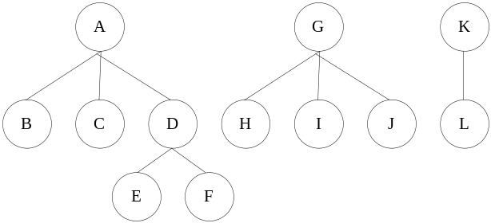
- 将下图所示的二叉树转换成森林，并给出森林中第一棵树的双亲表示 。
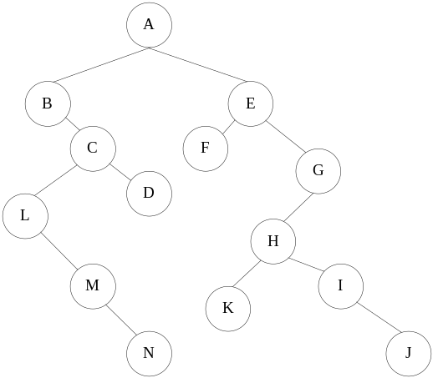
- 假设用于通信的电文由7个字母组成{A,B,C,D,E,F,G}，字母在电文中出现的频率分别为0.17、0.09、0.12、0.06、0.32、0.03、0.21。试为这7个字母设计哈夫曼编码，并计算其带权路径长度WPL。
- 画出如下所示二叉树的先序线索二叉树（自己练习：画出其中序和后序线索二叉树）
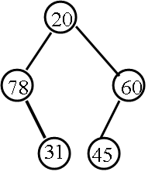

7.设二叉树采用二叉链表存储，设计算法判断一棵二叉树是否为完全二叉树。
8.设二叉树采用二叉链表存储，设计递归算法实现二叉树中所有结点的左右孩子交换。
9. 设二叉树采用二叉链表存储，设计非递归算法在根结点为T的二叉树中查找是否存在值为x的结点，若存在返回其结点地址，不存在返回空指针。

